CUADRO RECORDATORIO
DM | DM | UM | CM | DM | UD | C | D | U

- Escribe el nombre de la descomposición realizada en cada caso.

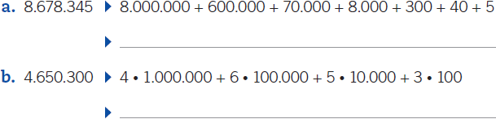

- Descompón los siguientes números, según corresponda.

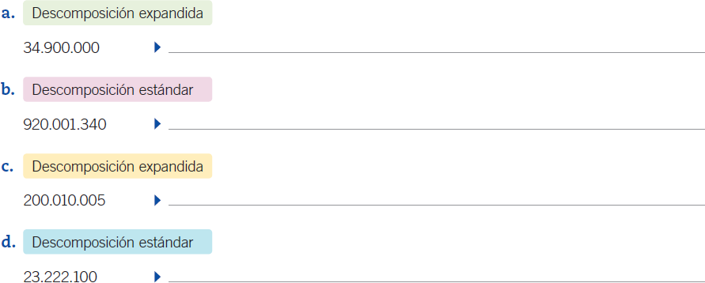

La descomposición estándar es lo mismo que la descomposición por valor posicional explicada en el ppt y trabajada en clases

- Completa las descomposiciones con los números que faltan.

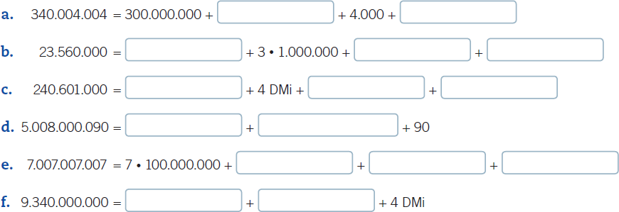

- Escribe el número que representa cada descomposición.

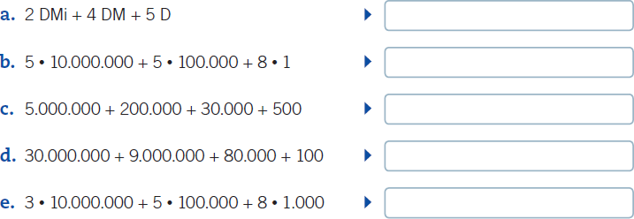

EDUCACIÓN MATEMATICA – 5º BASICO GUIA DE TRABAJO Nº7

NOMBRE :
OA: Representar un número dado como notación o descomposición expandida, estándar

CUADRO RECORDATORIO
DM | DM | UM | CM | DM | UD | C | D | U

- Une los números con su descomposición correspondiente.

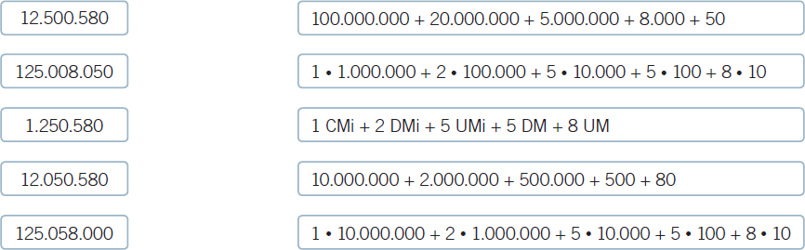

- Pinta la descomposición correcta de cada número.

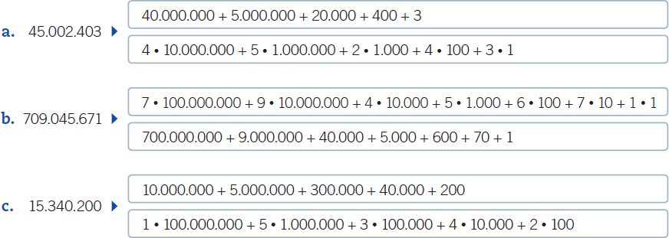

- Pinta el casillero que presenta la descomposición incorrecta del número.

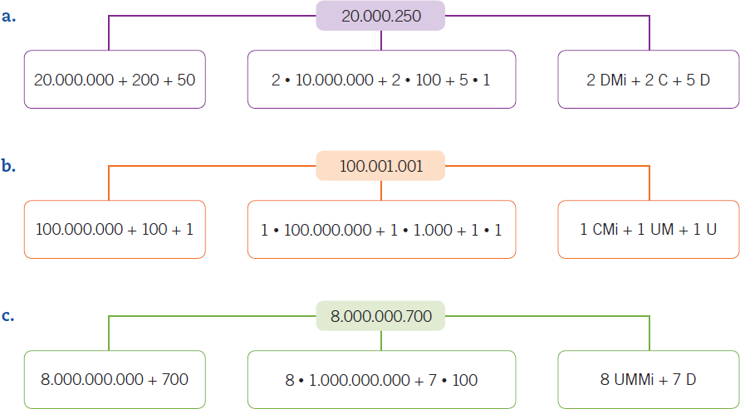

- Descompón los siguientes números según corresponda.

